无色气体X的密度比空气大，不能燃烧，X溶于水可生成Y，Y能使石蕊试液变红；Y很不稳定，很容易分解成X和Z；X与灼热的黑色固体W反应，可生成无色气体E，E燃烧时火焰为蓝色，燃烧后生成X；将X通入澄清石灰水中，石灰水变浑浊，并生成白色沉淀F。

根据上述实验及现象，各物质分别是（ ）

A. X为CO2；Y为H2CO3；Z为H2O；W为C；E为CO；F为CaCO3

B. X为H2CO3；Y为CO2；Z为H2O；W为C；E为CO；F为CaCO3

C. X为CO2；Y为CaCO3；Z为H2O；W为C；E为CO；F为H2CO3

D. X为CO2；Y为H2CO3；Z为H2O；W为CO；E为C；F为CaCO3

解析：

这是一道物质推断题，题目中给出了实验步骤及出现的现象。可把各物质间的转化关系归纳为图示列出：

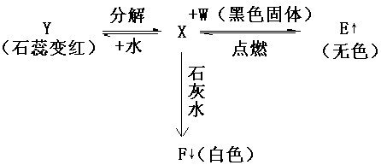

这样，各物质之间的转化关系就十分清晰了，这对各有关物质的推断十分有利。

物质X暴露出来的实验现象比较充分，汇集起来有以下几点：① X是无色气体，密度比空气大；② 不能燃烧；③ X能溶于水与水反应生成Y，Y可使石蕊试液变红；④ X可使澄清石灰水变浑浊；⑤ X与灼热的黑色固体W反应，生成无色气体E；⑥E燃烧时发出蓝色火焰并生成X。根据这些现象和物质间的转化关系，可以断定X是二氧化碳。

将X作为突破口扩展开来：由CO2＋H2O→Y，可知Y是碳酸；由H2CO3→CO2＋Z，可知Z

是水；由CO2与石灰水反应生成白色沉淀，可知F是碳酸钙；由E（无色气体）＋O2CO2，可知E是一氧化碳；由CO2＋W→CO，可知W为木炭。



答案：A